**CÔNG TÁC PHÒNG CHỐNG DỊCH BỆNH CHO TRẺ TẠI TRƯỜNG MN TIÊN MINH**

**PHÒNG BỆNH CHO BÉ KHI THỜI TIẾT GIAO MÙA**

**Sự thay đổi về thời tiết chính là một trong những nguyên nhân phổ biến làm cho bé dễ mắc các bệnh về đường hô hấp. Nhất là khi thời tiết bước vào thời điểm giao mùa bé thường bị xuất hiện các triệu chứng như ho, viêm mũi,… Vậy ba mẹ sẽ làm như thế nào để tăng cường sức đề kháng cho bé và phòng bệnh một cách hiệu quả nhất?**[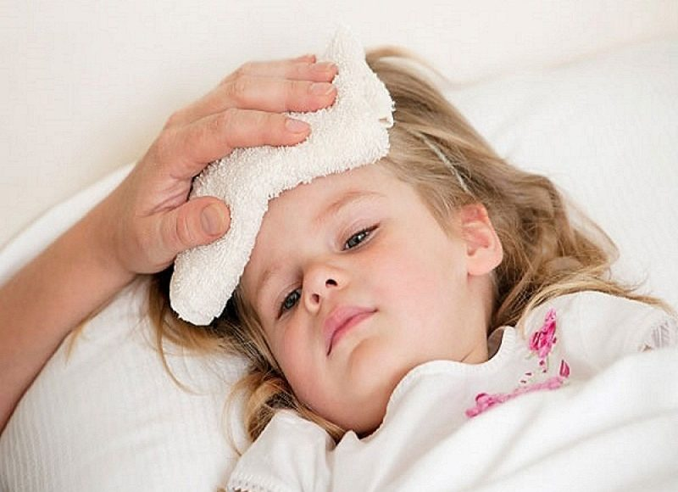](https://mntoanthang.haiphong.edu.vn/phong-benh/phong-benh-cho-be-khi-thoi-tiet-giao-mua/ctfull/15992/116776)

**Một số bệnh trẻ dễ mắc vào thời điểm giao mùa**

**1. Viêm phế quản**

Sự thay đổi đột ngột về nhiệt độ từ tiết trời oi nóng của mùa hè sang se lạnh của mùa thu cộng với sự chênh lệch nhiệt độ rất lớn giữa ngày và đêm chính là nguyên nhân khiến các bé bị viêm phế quản. Khi bị viêm phế quản, các bé sẽ cảm thấy khó thở, hơi thở nặng nhọc, hay khò khè trong họng, ho nhiều, rát họng, có đờm và bị chảy nước mũi. Khi trẻ ho có đờm trắng vàng đục cần phải đưa đi khám ngay để tránh trường hợp bé bị nhiễm trùng thứ cấp.

**2. Tiêu chảy**

Đây cũng là một bệnh bé rất dễ bị mắc vào mùa thu này. Khi bị bệnh, bé sẽ có biểu hiện bị nôn trước, sau khoảng 1 – 2 ngày thì bắt đầu bị đi ngoài. Bệnh có thể kèm theo triệu chứng ho, sốt nên nhiều mẹ dễ bị nhầm lẫn với bệnh viêm đường hô hấp hoặc viêm mũi họng. Bệnh thường kéo dài khoảng từ 3 đến 7 ngày. Biến chứng nguy hiểm nhất là bé bị mất nước, mất muối quá nhiều, từ đó dẫn tới nhiều biến chứng nguy hiểm khác nếu không được bù nước kịp thời.

**3. Viêm đường hô hấp**

Đây là một bệnh phổ biến lây truyền qua đường miệng, nước bọt, tiếp xúc qua tay và các đồ dùng để ăn uống. Khi mắc bệnh, bé sẽ có các biểu hiện như đột ngột sốt cao, đau đầu, đau họng, lạnh toàn thân, ho, mệt mỏi, chán ăn và đi ngoài nhẹ.

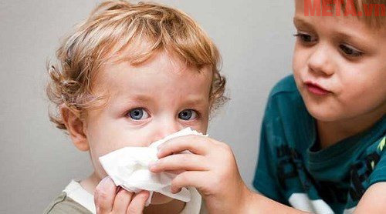

Dị ứng thời tiết là nguyên chính dẫn đến trẻ mắc các bệnh vào thời điểm giao mùa

**4. Cảm cúm**

Đây là một trong những bệnh bé dễ bị mắc phải nhất khi thời tiết chuyển sang thu. Cảm cúm là một loại bệnh do vi-rút gây ra rất dễ lây qua đường hô hấp, trẻ em là lứa tuổi có tỷ lệ dễ bị nhiễm cảm cúm nhất. Những triệu chứng thường thấy khi bé bị cảm cúm là sốt cao, sổ mũi, ngạt mũi, đau họng, ho và chán ăn.

**5. Dị ứng**

Trẻ sơ sinh và trẻ nhỏ thường bị dị ứng khi thời tiết chuyển mùa do làn da của các bé vô cùng mỏng manh và nhạy cảm. Khi bị dị ứng thời tiết, da của các bé sẽ nổi mẩn đỏ và ngứa, bé dễ quấy khóc và biếng ăn.

**Cách phòng bệnh cho bé khi thời tiết giao mùa**

**1.Ăn chín uống sôi**

Nghe thì có vẻ là điều đương nhiên, nhưng nhiều mẹ có thói quen thích và hay nấu đồ ăn tái một chút để giữ được độ ngọt của thực phẩm. Tuy nhiên, với bé thì đồ ăn tái không có lợi chút nào! Đồ ăn của bé cần được chế biến riêng sao cho đảm bảo chín kỹ và an toàn nhất. Và mẹ đừng nên nấu quá nhiều trong một bữa cho con nhé. Nấu vừa đủ khẩu phần ăn của bé, không để bé ăn đồ ăn nấu lại là cách bảo vệ hệ tiêu hóa tốt nhất đấy!

**2. Mặc quần áo phù hợp**

Thời tiết giao mùa thường diễn biến thất thường, lúc nóng lúc lạnh ngay trong một ngày vì thế phụ huynh cần chuẩn bị quần áo cho bé sao cho thật phù hợp. Nếu bé đi học, mẹ nên chuẩn bị sẵn áo khoác mỏng mặc cho bé vào sáng sớm tới trường, quần áo dài tay nếu trời trở lạnh và quần áo cộc mặc khi trời nóng. Mẹ hãy dặn dò bé mặc quần áo sao cho bé thấy thoải mái nhất, hoặc nhờ cô giáo nhắc bé thay quần áo cho phù hợp là tốt nhất vì trẻ nhỏ thường mải chơi mà hay quên.

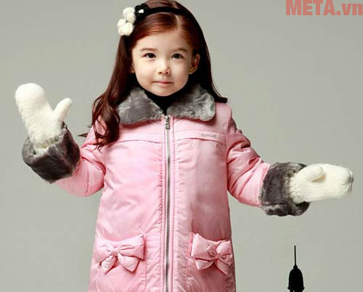

Mặc quần áo ấm, quần áo phù hợp với môi trường là yếu tố đầu tiên các mẹ cần lưu ý

**Nhắc mẹ**: Quần áo cho con mặc ở nhà, khi đi ngủ cũng nên thoải mái, tùy vào nhiệt độ trong phòng mà mặc sao cho phù hợp. Lý tưởng nhất là cho bé mặc đồ làm bằng chất liệu cotton dễ chịu, dễ thấm mồ hôi. Khi bé ngủ nên mặc kín, tránh để hở cổ và hở bụng vì bé dễ bị nhiễm lạnh vào ban đêm.

**Hãy luôn nhắc con rửa tay thật kỹ trước khi ăn**

Đây là một việc làm rất đơn giản nhưng thường thì các bé hay "quên". Vì thế, mẹ hãy nhớ nhắc các con rửa tay bằng xà bông diệt khuẩn trước khi ăn để rửa sạch bụi bẩn và vi khuẩn nhé!

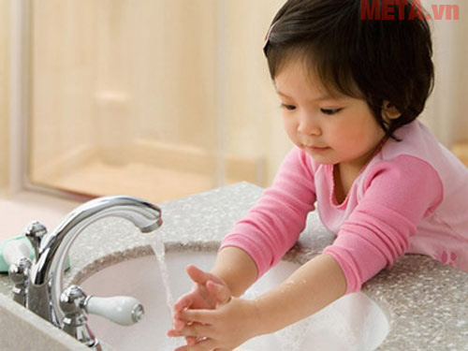

Rửa tay trước và sau khi ăn sẽ giúp bé loại bỏ các vi khuẩn gây bệnh

**Xây dựng cho bé một chế độ ăn uống khoa học và lành mạnh**

Bằng cách tập cho bé ăn lành mạnh, mẹ đã giúp bé có một hệ miễn dịch khỏe mạnh hơn. Hạn chế cho con ăn các loại đồ ăn ngọt, đồ ăn nhiều dầu mỡ, các món ăn chế biến bằng cách chiên xào,.. Thay vào đó là cho bé ăn những loại thức ăn bổ dưỡng nhiều vitamin và protein, thực phẩm tươi như trứng, cá, thịt, sữa, rau củ quả các loại và chú ý cho bé uống đủ nước trong ngày để có sức đề kháng mạnh khỏe. Với các cánh chế biến lành mạnh như luộc, [hấp](https://meta.vn/noi-hap-noi-hap-dien-c1104), [hầm](https://meta.vn/noi-u-noi-nau-chao-c1106) để vừa đảm bảo cách chế biến khoa học, lại vừa giúp giữ lại được những chất dinh dưỡng tốt nhất trong thực phẩm cho con.

**Đeo khẩu trang khi ra ngoài**

Không khí khô mang theo nhiều bụi bẩn và vi khuẩn, vì thế mẹ nên tập cho bé đeo [khẩu trang](https://meta.vn/khau-trang-y-te-c1084) mỗi khi ra ngoài để cản bụi và vi khuẩn, vi - rút lây qua đường hô hấp.

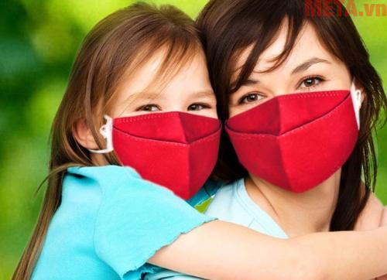

Bé nên đeo khẩu trang khi ra đường để tránh các bụi bẩn ảnh hưởng đến đường hô hấp

**Khuyến khích các bé tham gia vào những trò chơi vận động**

Khi bé được chơi trò chơi, được vận động thì bé sẽ có cảm giác thoải mái, vui vẻ đồng thời sẽ khỏe mạnh hơn rất nhiều. Chơi cùng con để vừa cho bé cảm nhận được sự gắn kết với bố mẹ, vừa xây dựng cho bé một hệ miễn dịch tốt. Tại sao lại không nhỉ?

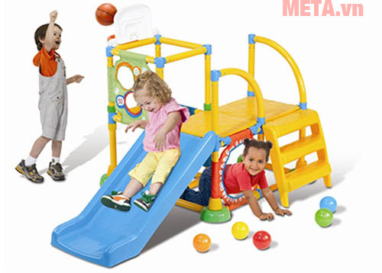

Bạn nên khuyến khích trẻ vận động thường xuyên để tăng cường sức đề kháng

Ngoài ra, các mẹ cũng nên hạn chế cho con đến những nơi đông người, cho bé uống siro để tăng sức đề kháng, cho con đi tiêm phòng đầy đủ... Các mẹ hãy áp dụng những lời khuyên này để giúp bé có sức khỏe tốt khi thời điểm giao mùa đã đến nhé!